文章出处 http://blog.csdn.net/rebelqsp/article/details/22109925
Python 提供了两个基本的 socket 模块。
第一个是 Socket，它提供了标准的 BSD Sockets API。
第二个是 SocketServer， 它提供了服务器中心类，可以简化网络服务器的开发。
下面讲的是Socket模块功能

1、Socket 类型
套接字格式：
socket(family,type[,protocal]) 使用给定的地址族、套接字类型、协议编号（默认为0）来创建套接字。
socket类型 | 描述
socket.AF_UNIX | 只能够用于单一的Unix系统进程间通信
socket.AF_INET | 服务器之间网络通信
socket.AF_INET6 | IPv6
socket.SOCK_STREAM | 流式socket , for TCP
socket.SOCK_DGRAM | 数据报式socket , for UDP
socket.SOCK_RAW | 原始套接字，普通的套接字无法处理ICMP、IGMP等网络报文，而SOCK_RAW可以；其次，SOCK_RAW也可以处理特殊的IPv4报文；此外，利用原始套接字，可以通过IP_HDRINCL套接字选项由用户构造IP头。
socket.SOCK_SEQPACKET | 可靠的连续数据包服务
创建TCP Socket： | s=socket.socket(socket.AF_INET,socket.SOCK_STREAM)
创建UDP Socket： | s=socket.socket(socket.AF_INET,socket.SOCK_DGRAM)

2、Socket 函数
注意点:
1）TCP发送数据时，已建立好TCP连接，所以不需要指定地址。UDP是面向无连接的，每次发送要指定是发给谁。
2）服务端与客户端不能直接发送列表，元组，字典。需要字符串化repr(data)。
socket函数 |  | 描述
服务端socket函数
s.bind(address) | 将套接字绑定到地址, 在AF_INET下,以元组（host,port）的形式表示地址.
s.listen(backlog) | 开始监听TCP传入连接。backlog指定在拒绝连接之前，操作系统可以挂起的最大连接数量。该值至少为1，大部分应用程序设为5就可以了。
s.accept() | 接受TCP连接并返回（conn,address）,其中conn是新的套接字对象，可以用来接收和发送数据。address是连接客户端的地址。
客户端socket函数
s.connect(address) | 连接到address处的套接字。一般address的格式为元组（hostname,port），如果连接出错，返回socket.error错误。
s.connect_ex(adddress) | 功能与connect(address)相同，但是成功返回0，失败返回errno的值。
公共socket函数
s.recv(bufsize[,flag]) | 接受TCP套接字的数据。数据以字符串形式返回，bufsize指定要接收的最大数据量。flag提供有关消息的其他信息，通常可以忽略。
s.send(string[,flag]) | 发送TCP数据。将string中的数据发送到连接的套接字。返回值是要发送的字节数量，该数量可能小于string的字节大小。
s.sendall(string[,flag]) | 完整发送TCP数据。将string中的数据发送到连接的套接字，但在返回之前会尝试发送所有数据。成功返回None，失败则抛出异常。
s.recvfrom(bufsize[.flag]) | 接受UDP套接字的数据。与recv()类似，但返回值是（data,address）。其中data是包含接收数据的字符串，address是发送数据的套接字地址。
s.sendto(string[,flag],address) | 发送UDP数据。将数据发送到套接字，address是形式为（ipaddr，port）的元组，指定远程地址。返回值是发送的字节数。
s.close() | 关闭套接字。
s.getpeername() | 返回连接套接字的远程地址。返回值通常是元组（ipaddr,port）。
s.getsockname() | 返回套接字自己的地址。通常是一个元组(ipaddr,port)
s.setsockopt(level,optname,value) | 设置给定套接字选项的值。
s.getsockopt(level,optname[.buflen]) | 返回套接字选项的值。
s.settimeout(timeout) | 设置套接字操作的超时期，timeout是一个浮点数，单位是秒。值为None表示没有超时期。一般，超时期应该在刚创建套接字时设置，因为它们可能用于连接的操作（如connect()）
s.gettimeout() | 返回当前超时期的值，单位是秒，如果没有设置超时期，则返回None。
s.fileno() | 返回套接字的文件描述符。
s.setblocking(flag) | 如果flag为0，则将套接字设为非阻塞模式，否则将套接字设为阻塞模式（默认值）。非阻塞模式下，如果调用recv()没有发现任何数据，或send()调用无法立即发送数据，那么将引起socket.error异常。
s.makefile() | 创建一个与该套接字相关连的文件

3、socket编程思路
TCP服务端：
1 创建套接字，绑定套接字到本地IP与端口
# socket.socket(socket.AF_INET,socket.SOCK_STREAM) , s.bind()
2 开始监听连接 #s.listen()
3 进入循环，不断接受客户端的连接请求 #s.accept()
4 然后接收传来的数据，并发送给对方数据 #s.recv() , s.sendall()
5 传输完毕后，关闭套接字 #s.close()

TCP客户端:
1 创建套接字，连接远端地址
# socket.socket(socket.AF_INET,socket.SOCK_STREAM) , s.connect()
2 连接后发送数据和接收数据 # s.sendall(), s.recv()
3 传输完毕后，关闭套接字 #s.close()

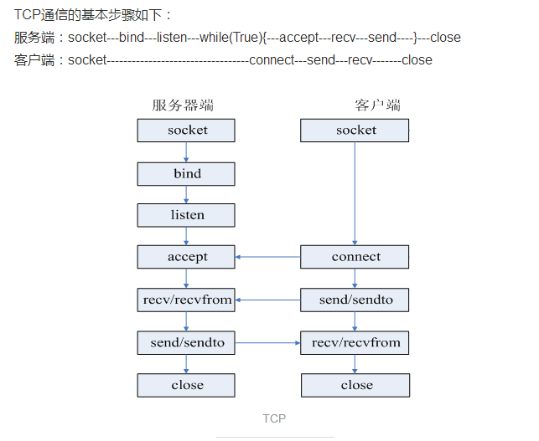

server.py例子
from datetime import datetime
import socket
address = ('localhost', 6789)
max_size = 1000
print('Start server at {}'.format(datetime.now()))
print('Waiting for a client now !')
server = socket.socket(socket.AF_INET, socket.SOCK_STREAM)
'''
socket.AF_INET表示创建一个IP套接字；socket.SOCK_STREAM 表示流式socket , for TCP
sock_DGRAM表示数据报式socket , for UDP
'''
server.bind(address)
'''
服务器必须用socket包中的两个方法来建立网络连接，
第一个是socket.socket，它会创建一个空的套接字；
第二个是bind会绑定（监听这个IP地址和端口的所有数据）到这个套接字上
'''
server.listen(5)
'''
表示最多可以和5个客户端连接，超过5个就会拒绝
'''
client, addr = server.accept()
'''
调 用accept方法时，socket会时入“waiting”状态。客户请求连接时，方法建立连接并返回服务器。
accept方法返回一个含有两个元素的 元组(connection,address)。
第一个元素connection是新的socket对象，服务器必须通过它与客户通信；
第二个元素 address是客户的Internet地址
'''
data = client.recv(max_size)
'''
指定最大可以接受消息长度为1000字节
'''
print("AT", datetime.now(), client, "Said", data)
client.sendall(b'Are you want to talk to me')
client.close()
server.close()

client.py

import socket
from datetime import datetime
address = ('localhost', 6789)
max_size = 1000
print("Start the client at {}".format(datetime.now()))
client = socket.socket(socket.AF_INET, socket.SOCK_STREAM)
client.connect(address)
client.sendall(b'Hey~~~')
data = client.recv(max_size)
print("AT", datetime.now(), "some reply", data)
client.close()

文章出处 http://www.cnblogs.com/jasonwang-2016/p/5646242.html
一个完整的socket通信流程大致如下图所示：
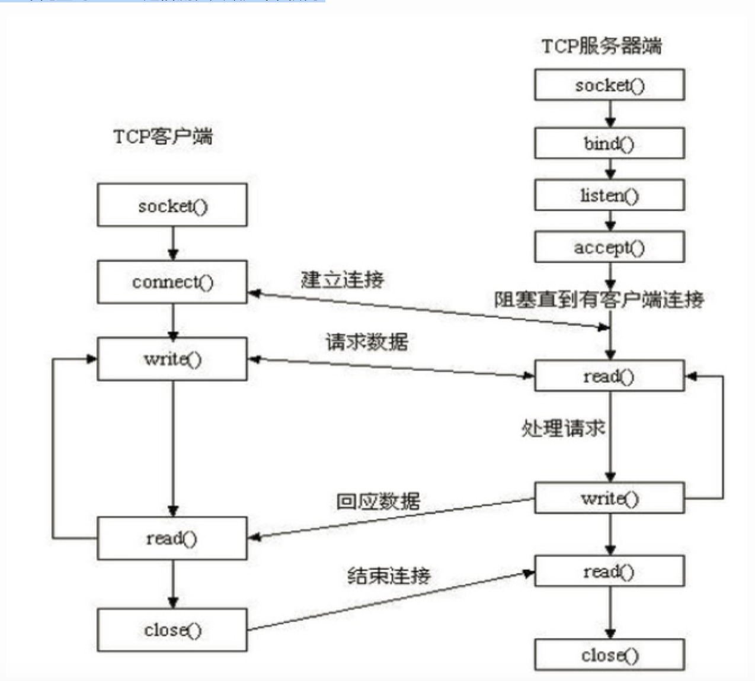

文章出处http://www.cnblogs.com/alan-babyblog/p/5260156.html
python 编写server的步骤：
1. 第一步是创建socket对象。调用socket构造函数。如：
socket = socket.socket( family, type )
family参数代表地址家族，可为AF_INET或AF_UNIX。AF_INET家族包括Internet地址，AF_UNIX家族用于同一台机器上的进程间通信。
type参数代表套接字类型，可为SOCK_STREAM(流套接字)和SOCK_DGRAM(数据报套接字)。
2. 第二步是将socket绑定到指定地址。这是通过socket对象的bind方法来实现的：
socket.bind( address )
由AF_INET所创建的套接字，address地址必须是一个双元素元组，格式是(host,port)。host代表主机，port代表端口号。如果端口号正在使用、主机名不正确或端口已被保留，bind方法将引发socket.error异常。
3. 第三步是使用socket套接字的listen方法接收连接请求。
socket.listen( backlog )
backlog指定最多允许多少个客户连接到服务器。它的值至少为1。收到连接请求后，这些请求需要排队，如果队列满，就拒绝请求。
4. 第四步是服务器套接字通过socket的accept方法等待客户请求一个连接。
connection, address = socket.accept()
调 用accept方法时，socket会时入“waiting”状态。客户请求连接时，方法建立连接并返回服务器。accept方法返回一个含有两个元素的 元组(connection,address)。第一个元素connection是新的socket对象，服务器必须通过它与客户通信；第二个元素 address是客户的Internet地址。
5. 第五步是处理阶段，服务器和客户端通过send和recv方法通信(传输 数据)。服务器调用send，并采用字符串形式向客户发送信息。send方法返回已发送的字符个数。服务器使用recv方法从客户接收信息。调用recv 时，服务器必须指定一个整数，它对应于可通过本次方法调用来接收的最大数据量。recv方法在接收数据时会进入“blocked”状态，最后返回一个字符 串，用它表示收到的数据。如果发送的数据量超过了recv所允许的，数据会被截短。多余的数据将缓冲于接收端。以后调用recv时，多余的数据会从缓冲区 删除(以及自上次调用recv以来，客户可能发送的其它任何数据)。
6. 传输结束，服务器调用socket的close方法关闭连接。
python编写client的步骤：
1. 创建一个socket以连接服务器：socket = socket.socket( family, type )
2.使用socket的connect方法连接服务器。对于AF_INET家族,连接格式如下：
socket.connect( (host,port) )
host代表服务器主机名或IP，port代表服务器进程所绑定的端口号。如连接成功，客户就可通过套接字与服务器通信，如果连接失败，会引发socket.error异常。
3. 处理阶段，客户和服务器将通过send方法和recv方法通信。
4. 传输结束，客户通过调用socket的close方法关闭连接。

